**MANUAL TÉCNICO**

SNEYDER BUITRAGO GONZÁLEZ

DANIEL RAMÍREZ CÁRDENAS

PROYECTO: ÁRBOLES N-ARIOS

UNIVERSIDAD DE ANTIOQUIA

FACULTAD DE INGENIERÍA

DEPARTAMENTO DE INGENIERÍA DE SISTEMAS

LÓGICA Y REPRESENTACIÓN III

MEDELLÍN - ANTIOQUIA

2022/9



**TABLA DE CONTENIDO**

**1. Objetivo……………………………………………………………………………….3**

**2. Requerimientos De Funcionamiento…………………………………………….3**

**3. Instalar Visual Code………………………………………………………………...3-7**

**4. Instalar el JDK………………………………………………………………………..7-8**

**5. Abrir y compilar el software “Árboles N-Arios”.............................................9-12**

**1. Objetivo**

Proporcionar una guía para el lector, del desarrollo de la interfaz y de la instalación del software “Árboles N-arios”.

**2. Requerimientos De Funcionamiento**

Los siguientes requerimientos para el desarrollo y uso de este sistema son para el correcto funcionamiento del software “Árboles N-arios”.

| **REQUERIMIENTOS** | **DESCRIPCIÓN** |
| --- | --- |
| **VISUAL CODE** **O Apache Netbeans** | Se recomienda el uso de Visual Code 1.69 que fue la versión donde se programó el sistema del video juego  O Apache Netbeans 14 donde también se desarrolló el programa. |
| **JDK** | Es un software para desarrolladores de Java. Incluye el intérprete Java, clases Java y herramientas de desarrollo Java.Se recomienda el uso del JDK 11 o mayor. |

**3. Instalar Visual Code**

* Instalar la versión de 64 bits para Windows 10. Descargamos dicha versión desde su página web, y una vez bajado el instalador lo ejecutamos. Lo primero que veremos serán los términos de uso del programa, los cuales tendremos que aceptar para continuar.

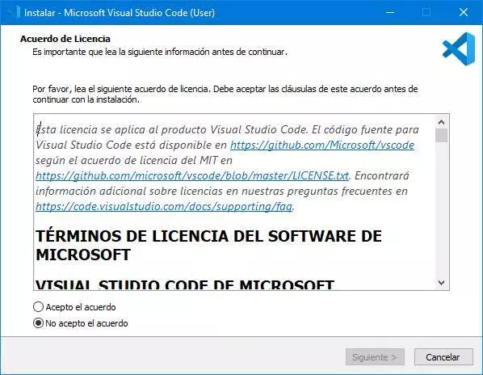

* A continuación, el asistente nos preguntará dónde queremos instalar el programa. Podemos usar la ruta por defecto, o cambiarla nosotros a otro directorio (u otro disco duro) donde queramos copiar el programa.

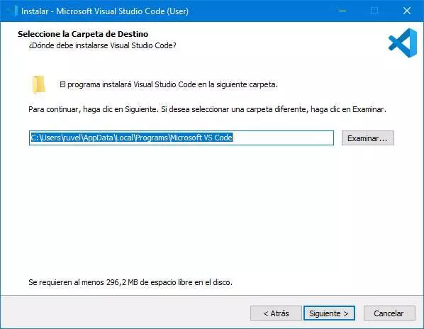

* Acto seguido, el instalador nos pedirá elegir el nombre que queremos darle a la carpeta del inicio donde se guardarán los accesos. Si no queremos crear una carpeta dentro de este inicio podemos marcar la casilla de la parte inferior para omitir este paso.

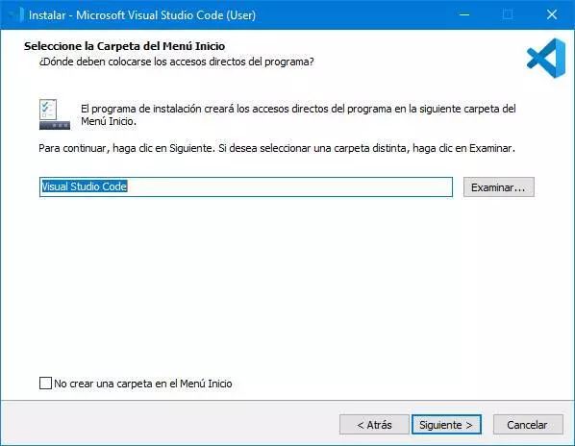

* Seguimos con el proceso de instalación y ahora tendremos que seleccionar las tareas adicionales del programa. Podemos elegir si queremos un acceso directo, añadir entradas al menú contextual del programa, e incluso si queremos añadir el programa al PATH de Windows. Esta es la opción más interesante, las otras podemos marcarlas, o no, al gusto.

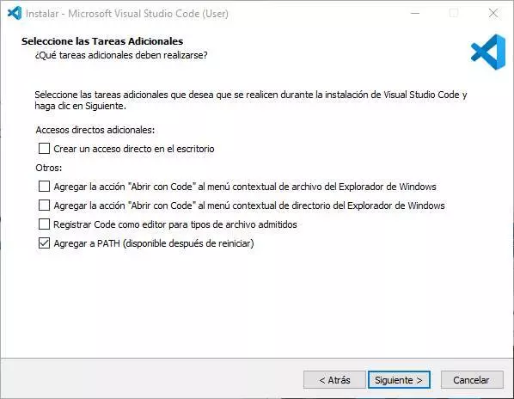

* Para terminar, veremos un resumen con todas las opciones que hemos marcado.

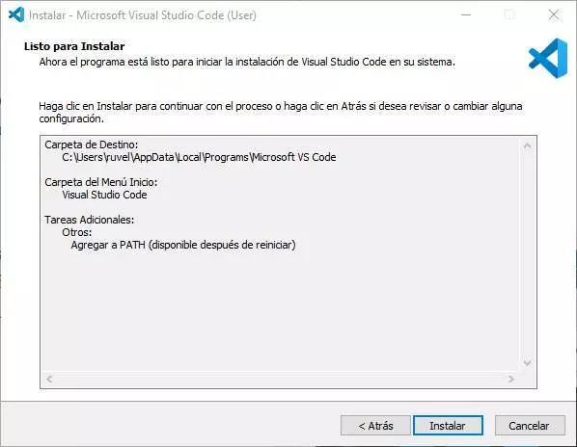

* Si está todo correcto, hacemos clic sobre «Instalar» y comenzará la copia del programa.

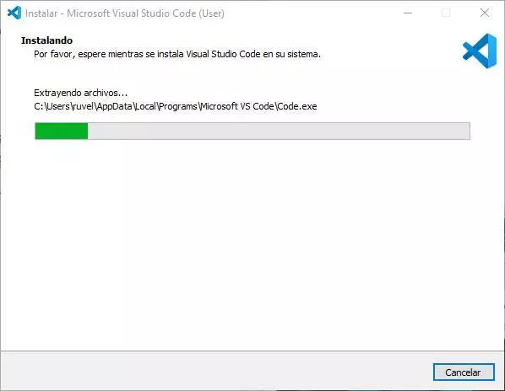

* Al acabar, ya tendremos el programa instalado en nuestro ordenador. Podremos elegir si queremos abrirlo al momento, o si queremos finalizar el asistente, pero sin abrirlo.

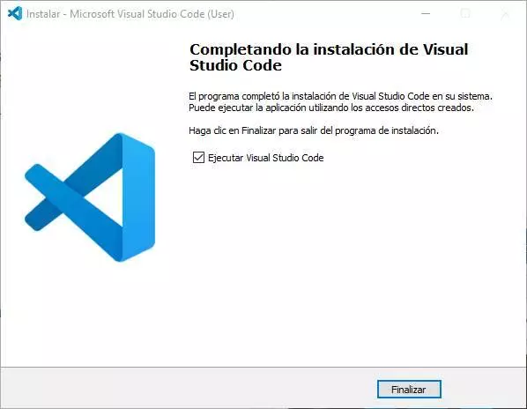

**4. Instalar el JDK**

* Vamos a dirigirnos a el sitio oficial de la descarga que es [oracle](https://www.oracle.com/index.html) y buscamos el jdk 11 versión ejecutable a x64

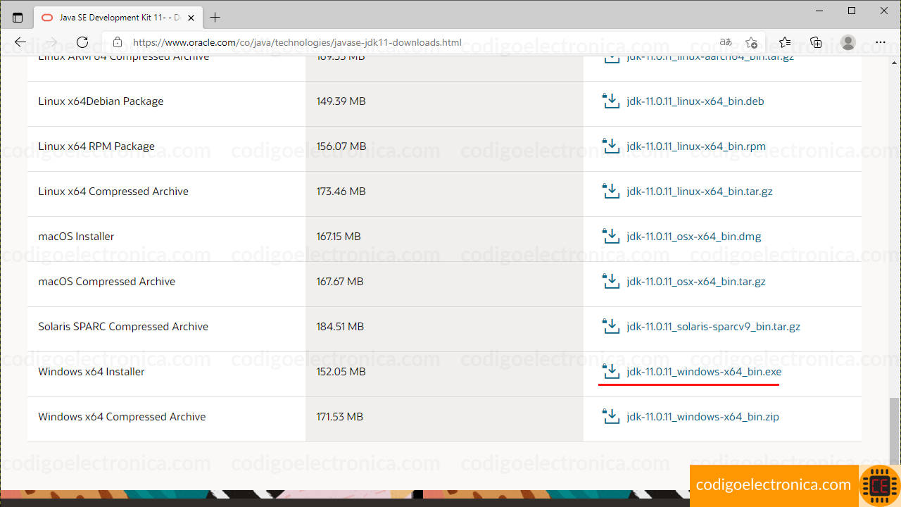

* Una vez tengamos descargado el instalador procedemos a ejecutarlo, esto nos mostrará la siguiente ventana donde procedemos a realizar los pasos de instalación que nos indica

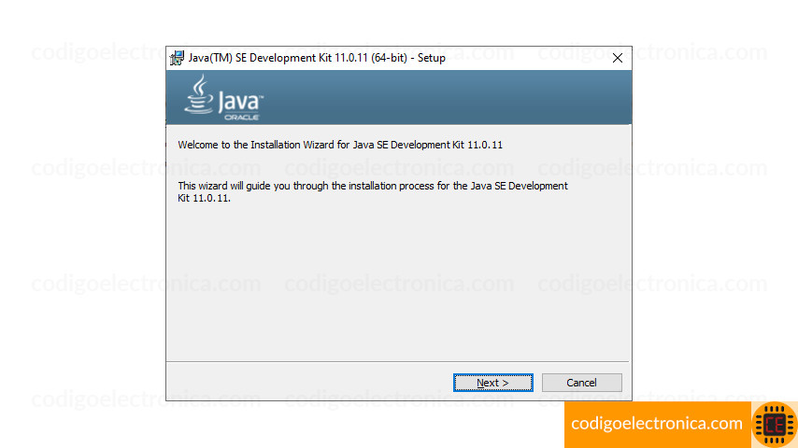

* cuando la instalación finalice mostrará la última ventana donde nos indica que ha instalado el jdk-11:

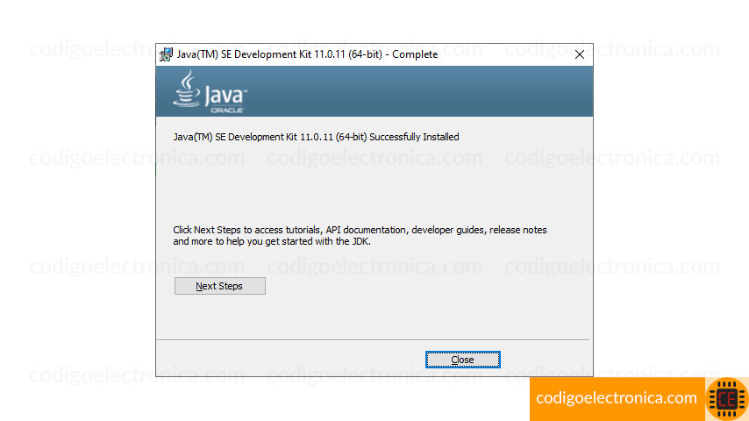

**5. abrir y compilar el proyecto “Arboles Narios”**

* Lo primero que tenemos que hacer es ejecutar Visual Code,Después le daremos clic en file y luego clic en Open Folder.



* buscaremos nuestro proyecto que se llama “Árboles-Narios” y le daremos en seleccionar carpeta, esperaremos un momento mientras este se abre.



* luego damos click en el icono de “Run and Debug” en el apartado izquierdo



* damos clic en “Run and Debug”.



* luego clic en “java”, si no tenemos instalado java le damos en instalar extensión e instalamos el pack for java



* finalmente click en “JFMenu” donde se encuentra nuestra clase principal



* Listo el software está listo para usar

